OBJAVA ZA MEDIJE

POSJET PREDSJEDNIKA HRVATSKE AKADEMIJE ZNANOSTI I UMJETNOSTI AKADEMIKA ZVONKA KUSIĆA ZAGREBAČKOM NADBISKUPU KARDINALU JOSIPU BOZANIĆU

Zagrebački nadbiskup kardinal Josip Bozanić primio je u srijedu 24. srpnja 2013. godine u Nadbiskupskom dvoru u Zagrebu predsjednika Hrvatske akademije znanosti i umjetnosti akademika Zvonka Kusića.

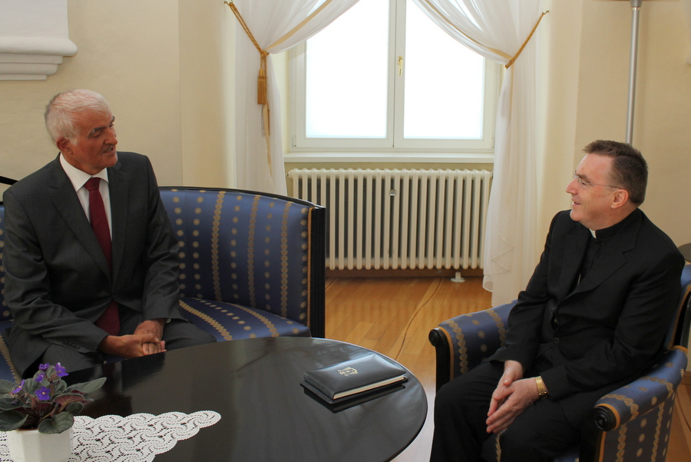

U srdačnom razgovoru kardinal Josip Bozanić i akademik Zvonko Kusić razgovarali su o aktualnim društvenim pitanjima u Republici Hrvatskoj, posebno u kontekstu ulaska Hrvatske u Europsku uniju.

HRVATSKA AKADEMIJA ZNANOSTI I UMJETNOSTI

ML/ml

